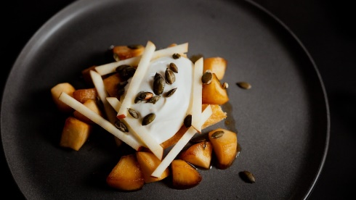

Gâteau à la courge et poêlée de pommes au miel par Patrice Demers

PORTION 8 TEMPS DE PRÉPARATION 30 minutes Cuisson 20 minute
Ingrédients | Préparation
Pour le gâteau  Gros œufs, tempérés - 3  Cassonade - 180 ml (¾ tasse)  Orange - ½, zeste seulement  Huile de tournesol de première pression - 125 ml (½ tasse)  Farine tout usage non blanchie - 250 ml (1 tasse)  Poudre à pâte - 10 ml (2 c. à thé)  Sel - 1 ml (¼ c. à thé)  Poudre d'amandes - 125 ml (½ tasse)  Courge Butternut pelée, évidée et râpée - 500 ml (2 tasses)  Pour les garnitures  Miel - 45 ml (3 c. à soupe)  Pommes Cortland, pelées, évidées et coupées en morceaux - 2  Jus de citron - 15 ml (1 c. à soupe)  Chantilly au labneh - Au goût | Pour le gâteau  1. Placez une grille au centre du four et préchauffez-le à 180 °C (350 °F). Huilez et couvrez de papier parchemin la moitié d’une plaque à pâtisserie d’environ 24 x 32 cm (9 ½ x 12 ½ po)  2. Au batteur sur socle ou au mélangeur à main, fouettez les œufs avec la cassonade et le zeste d’orange. Versez l’huile en filet dans le mélange tout en fouettant.  3. Dans un bol, tamisez la farine, la poudre à pâte et le sel. Ajoutez-y la poudre d’amandes.  4. Avec un fouet, incorporez les ingrédients secs et la courge râpée au mélange d’œufs, et mélangez bien.  Pour les garnitures  1. Dans une poêle à feu vif, faites légèrement caraméliser le miel. Ajoutez -y les morceaux de pommes Cortland et faites-les cuire 2 minutes.  2. Retirez la poêle du feu et ajoutez-y le jus de citron. 3. Garnissez chaque morceau de gâteau de pommes poêlées et d’une bonne cuillère de chantilly au labneh. Terminez avec les graines de citrouille et les juliennes de pomme Honeycrisp sur le dessus.
Source : https://ici.radio-canada.ca/mordu/recettes/5244/gateau-courge-pommes-miel
Visitez notre site web : marchepublicdudswell.com et suivez-nous sur facebook
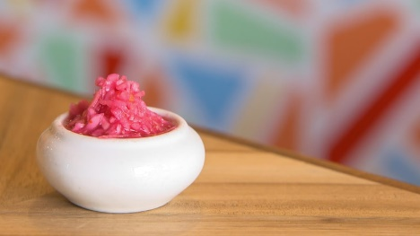

Pikliz

par Akim Acacia et Abdel Acacia

PORTION 2 ¼ kg (5 lb) TEMPS DE PRÉPARATION 10 minutes MACÉRATION 24 HRES
Ingrédients | Préparation
- Chou vert râpé-900 g (2 lb)  - Chou mauve râpé-450 g (1 lb)  - Carottes râpées-225 g (½ lb)  - Oignons jaunes coupés finement-225 g (½ lb)  - Piment Scotch Bonnet ou habanero en purée-250 ml (1 tasse), plus ou moins, au goût  - Ail granulé-125 ml (½ tasse)  - Sel-60 ml (¼ tasse)  - Vinaigre blanc-500 ml (2 tasses)  - Jus de lime-60 ml (¼ tasse)  - Jus d’orange sure-250 ml (1 tasse) | - Dans un grand bol, mettez tous les ingrédients et mélangez-les.  - Laissez le tout fermenter à température pièce durant au moins 24 heures dans un ou des contenants en verre avec un couvercle fermé (voir NOTE).  NOTE DE FIN  Vous pouvez faire fermenter la préparation plus d’une journée. Plus elle fermente longtemps, plus elle est tendre.  Ce condiment relevé est un incontournable dans la cuisine haïtienne. Fait à partir d’une préparation de carottes et de choux râpés, entre autres, le pikliz est délicieux sur tous les plats, même la poutine!
Source : https://ici.radio-canada.ca/tele/l-epicerie/site/segments/reportage/424694/pikliz-haiti-condiment-epice
Visitez notre site web : marchepublicdudswell.com et suivez-nous sur facebook

